
МИНОБРНАУКИ РОССИИ
Федеральное государственное бюджетное образовательное учреждение высшего образования
«МИРЭА – Российский технологический университет»
РТУ МИРЭА
Институт перспективных технологий и индустриального программирования
Кафедра индустриального программирования

Выпускная квалификационная работа бакалавра
«Геймификация процесса построения программ».

Обучающийся | Колпащиков Иван Михайлович
 |  | Фамилия Имя Отчество
Шифр | 21И0495
Направление подготовки | 09.03.02 | Информационные системы и технологии
 | код направления | наименование направления
Группа | ЭФБО-03-22

ВВЕДЕНИЕ
Современное образование сталкивается с необходимостью адаптации методов обучения к потребностям цифрового поколения, особенно в области программирования. Изучение основ программирования большинством школьников и взрослых новичков сопряжено с высокой когнитивной нагрузкой, сниженной мотивацией и частыми отказами от продолжения обучения в первые этапы освоения материала. Эти трудности традиционного подхода подтверждаются данными исследований: учащиеся испытывают сложности с вовлечением и удержанием внимания в классических курсах программирования [1][2][3].
Целью данной работы является разработка и реализация модели геймифицированного обучения базовым конструкциям программирования с использованием мобильного приложения, ориентированного на начинающих — школьников и людей без предварительного опыта в программировании.
Необходимо проанализировать современные подходы к геймификации в образовательных технологиях, включая исследования, демонстрирующие влияние игровых механик на мотивацию и вовлечённость учащихся [4][5].
В задачи данной работы входит:
1. Анализ предметной области среды обучения программированию и описание требований к ПО "Пиши код".
2. Разработка спецификаций приложения "Пиши код".
3. Проектирование ПО «Пиши код» - обучающего приложения.
4. Реализация ПО «Пиши код».

ГЛАВА 1. АНАЛИЗ ПРЕДМЕТНОЙ ОБЛАСТИ И ОПИСАНИЕ ТРЕБОВАНИЙ К ПО
Описание предметной области. Проект посвящён разработке мобильного приложения для геймифицированного обучения процессу построения программ. В фокусе исследования находится начальный этап освоения программирования — формирование базовых алгоритмических представлений и понимание ключевых конструкций: последовательности действий, условных операторов, циклов и переменных.
Предметная область включает образовательные технологии, направленные на обучение программированию, а также методы геймификации, применяемые для повышения мотивации и вовлечённости обучающихся. В рамках исследования рассматриваются игровые механики (уровни, система достижений, прогрессия сложности, немедленная обратная связь), интегрируемые в структуру образовательного контента с целью снижения когнитивной нагрузки и повышения устойчивости интереса к обучению.
В рамках предметной области рассматриваются мобильные образовательные приложения как инструмент массового обучения. Мобильный формат обеспечивает доступность обучения вне формальной образовательной среды, а также позволяет интегрировать игровые механики в интерактивную среду с постоянной обратной связью.

Анализ предметной области. Современные образовательные технологии в области обучения программированию включают широкий спектр подходов: традиционное лекционно-практическое обучение, онлайн-курсы, интерактивные платформы и мобильные приложения. Несмотря на разнообразие методов, начальный этап обучения программированию остаётся одним из наиболее сложных для обучающихся.
Исследования показывают, что ключевыми проблемами при обучении программированию являются высокая когнитивная нагрузка, сложность абстрактного мышления и низкий уровень вовлечённости обучающихся. В работе Six Learning Barriers in End-User Programming Systems [1] выделяются основные барьеры, такие как трудности понимания логики программ, отсутствие немедленной обратной связи и сложность интерпретации ошибок. Аналогичные выводы подтверждаются исследованиями, посвящёнными анализу успеваемости студентов на вводных курсах программирования, где фиксируется высокий процент отсева на ранних этапах обучения.
Традиционные подходы к обучению программированию, основанные на последовательном изложении теории и выполнении практических заданий, зачастую не учитывают особенности восприятия информации современными пользователями, особенно представителями цифрового поколения. Это приводит к снижению мотивации и недостаточной вовлечённости в образовательный процесс.
Одним из перспективных направлений решения данной проблемы является использование геймификации. Геймификация представляет собой внедрение игровых механик (баллы, уровни, достижения, рейтинги, сюжетные элементы) в неигровой контекст, в данном случае — образовательный процесс.
Согласно исследованию The impact of gamification on students’ learning, engagement and behavior [4], применение геймификации способствует повышению вовлечённости обучающихся, улучшению показателей усвоения материала и формированию устойчивой мотивации к обучению. Дополнительные исследования в области обучения программированию подтверждают, что использование игровых элементов позволяет снизить уровень тревожности у начинающих и повысить их готовность к экспериментированию с кодом.
Особенно эффективным является сочетание геймификации с интерактивными технологиями, обеспечивающими немедленную обратную связь. Это позволяет пользователю видеть результат своих действий в реальном времени, что существенно ускоряет процесс формирования алгоритмического мышления.
Таким образом, анализ предметной области показывает, что традиционные методы обучения программированию обладают рядом существенных недостатков, связанных с мотивацией и когнитивной нагрузкой. Использование геймификации в сочетании с мобильными технологиями является обоснованным и перспективным подходом, позволяющим повысить эффективность обучения и доступность образовательных ресурсов.

Анализ рынка. Рынок цифровых образовательных технологий активно развивается, в том числе в сегменте мобильных приложений для обучения программированию. На рынке представлены решения, сочетающие обучение программированию с элементами геймификации. Эти решения ориентированы на различную аудиторию — от школьников до взрослых начинающих пользователей — и применяют различные игровые механики: уровни, баллы, достижения, сюжетное продвижение и визуальное программирование.
В табл. 1 приведено сравнительное описание ключевых характеристик указанных платформ.

Таблица 1 — Сравнение конкурентов
Критерий | SoloLearn | Mimo | CodeCombat | Пиши код (приложение этого проекта)
Целевая аудитория | Подростки, взрослые | Абсолютные новички | Дети и подростки | Дети и подростки
Формат обучения | Курсы + тесты | Короткие уроки + практика | RPG-игра с кодом | Игра с визуализацией кода в виде блоков
Геймификация | Баллы, уровни, достижения | Цели, streak, прогресс | Сюжет, уровни, персонажи | Уровни, streak, достижения
Бесплатный тариф | Бесплатный доступ к курсам, платные функции — расширенный прогресс и статистика | Бесплатный доступ есть, платные планы расширяют курсы и дают сертификаты | Бесплатный доступ к базовым уровням; премиум открывает больше игровых курсов | Бесплатный доступ к основным уровням; Премиум открывает доступ к уровням с более глубоким погружением в тематики
Стоимость платного | Низкая и высокая | Средняя и высокая | Средняя | Низкая
Основные недостатки | Поверхностные задания по некоторым темам  Слабая игровая мотивация (мало игровых механик)  Ограниченная адаптивность под новичков | Мало глубины для продвинутого изучения  Слабая обратная связь на практические ошибки  Ограниченный игровой процесс | Игровой сюжет может отвлекать от учебных целей  Требует переключения между игрой и кодом  Сложность растёт не всегда плавно для новичков | Постараться учесть недостатки конкурентов и нивелировать их в приложении проекта

Выбор реализации. Одним из ключевых решений при проектировании программного обеспечения является выбор платформы реализации. В рамках данной работы в качестве целевой платформы выбрано мобильное приложение.
Выбор мобильного формата обусловлен рядом факторов, выявленных в ходе анализа предметной области.
Во-первых, мобильные устройства являются наиболее доступным и распространённым средством взаимодействия с цифровыми образовательными ресурсами. Для целевой аудитории проекта (школьники и начинающие пользователи) смартфон является основным устройством потребления контента, что делает мобильное приложение наиболее естественным каналом обучения.
Во-вторых, мобильные приложения обеспечивают возможность обучения в любое время и в любом месте, что соответствует концепции микробучения (microlearning). Такой подход особенно эффективен при изучении программирования на начальном уровне, так как позволяет разбивать материал на небольшие логические блоки и снижать когнитивную нагрузку.
В-третьих, мобильные платформы предоставляют широкие возможности для реализации интерактивных и геймифицированных интерфейсов. Использование сенсорного управления, анимаций и мгновенной обратной связи позволяет повысить вовлечённость пользователя и сделать процесс обучения более наглядным и интуитивным.
Альтернативные варианты реализации, такие как веб-приложения или настольные программы, имеют ряд ограничений. Веб-приложения требуют постоянного подключения к сети и менее эффективно используют возможности устройства для реализации игрового взаимодействия. Настольные приложения обладают более высоким порогом входа и менее удобны для повседневного использования целевой аудиторией.
Таким образом, выбор мобильного приложения в качестве формы реализации программного обеспечения является обоснованным с точки зрения доступности, удобства использования, уровня вовлечённости пользователей и соответствия современным образовательным тенденциям.

Функциональные требования. Разрабатываемое мобильное приложение должно обеспечивать:
- регистрацию и хранение прогресса пользователя
- прохождение последовательности обучающих уровней
- выполнение интерактивных заданий, направленных на освоение базовых конструкций программирования
- автоматическую проверку корректности решений
- предоставление немедленной обратной связи
- визуализацию выполнения алгоритмов
- систему геймификации (достижения, серия входов (streak), прогресс)

Нефункциональные (эксплуатационные) требования. К программному обеспечению предъявляются следующие нефункциональные требования:
- удобство использования (Usability): интерфейс должен быть интуитивно понятным для пользователей без опыта программирования;
- производительность: приложение должно обеспечивать быструю реакцию интерфейса и обработку пользовательских действий;
- надёжность: корректная работа при различных сценариях использования, включая некорректный ввод;
- кроссплатформенность: поддержка операционных систем Android и iOS;
- автономность: возможность работы без постоянного подключения к сети Интернет;
- масштабируемость: возможность расширения функциональности без существенной переработки архитектуры.

Архитектурные решения. В процессе проектирования программного обеспечения были приняты следующие принципиальные решения.
Выбор архитектуры программного обеспечения
Для разработки приложения выбрана модульная архитектура с разделением на уровни:
- уровень представления (UI);
- уровень бизнес-логики;
- уровень работы с данными.
Данный подход обеспечивает:
- упрощение сопровождения и тестирования;
- возможность независимого развития компонентов;
- повышение масштабируемости системы.

Тип пользовательского интерфейса
Выбран графический пользовательский интерфейс (GUI), ориентированный на сенсорное взаимодействие. Интерфейс реализуется в игровом формате с использованием визуальных элементов (блоков, анимаций, индикаторов прогресса), что соответствует целевой аудитории — начинающим пользователям и школьникам.
Программные интерфейсы
В рамках текущей версии приложения предполагается использование внутренних программных интерфейсов между модулями системы. Возможность интеграции с внешними API (например, для облачного хранения данных) закладывается на уровне архитектуры, но не является обязательной на этапе MVP.
Сетевые протоколы
Базовая версия приложения ориентирована на автономную работу и не требует постоянного сетевого взаимодействия. При расширении функциональности возможно использование протоколов HTTP/HTTPS для синхронизации данных с серверной частью.
Аппаратно-программные интерфейсы
Приложение взаимодействует со стандартными возможностями мобильных устройств:
- сенсорный экран;
- локальное хранилище данных.
Использование специализированных аппаратных интерфейсов не требуется.
ГЛАВА 2. РАЗРАБОТКА СПЕЦИФИКАЦИЙ ПО И АНАЛИЗ БИЗНЕС-ПРОЦЕССОВ
Анализ бизнес-процессов обучения. В рамках разработки программного обеспечения был проведён анализ бизнес-процесса обучения пользователя основам программирования.
Традиционный процесс обучения программированию включает следующие этапы:
- Изучение теоретического материала
- Выполнение практических заданий
- Проверка решений
- Получение обратной связи
- Переход к следующей теме

Недостатками данного процесса являются:
- отсутствие мгновенной обратной связи;
- низкий уровень вовлечённости;
- разрыв между теорией и практикой;
- слабая адаптация под индивидуальный темп обучения.

В разрабатываемом приложении предлагается модифицированный бизнес-процесс:
- Выбор уровня
- Получение краткой теории
- Выполнение интерактивного задания
- Мгновенная проверка
- Получение награды/прогресса
- Переход к следующему уровню
Таким образом, классический процесс трансформируется в игровой цикл, обеспечивающий непрерывную вовлечённость пользователя.

Описание разрабатываемого продукта. Разрабатываемый продукт представляет собой мобильное приложение, реализующее модель геймифицированного обучения базовым конструкциям программирования. Приложение ориентировано на школьников и пользователей без предварительного опыта в области программирования и направлено на формирование алгоритмического мышления в интерактивной игровой среде.
Основной концепцией продукта является интеграция образовательного контента и игровых механик в единую систему прогрессии. Обучение строится в формате последовательных уровней, каждый из которых посвящён освоению конкретной программной конструкции (последовательность действий, переменные, условные операторы, циклы). Продвижение пользователя осуществляется через выполнение практических заданий, встроенных в игровую модель.
Ключевые функциональные возможности приложения включают:
• поэтапное освоение базовых алгоритмических конструкций;
• систему уровней и прогрессии сложности;
• систему достижений и наград;
• визуализацию выполнения алгоритма.

Обучение организовано по принципу постепенного усложнения: на начальном этапе пользователь взаимодействует с визуальными элементами (блочное представление логики), после чего осуществляется переход к работе с текстовыми конструкциями, приближенными к синтаксису реального языка программирования. Такой подход позволяет снизить когнитивную нагрузку на начальных этапах и обеспечить плавную адаптацию к формальному синтаксису.
Важной особенностью продукта является ориентация не только на передачу теоретических знаний, но и на формирование практического навыка построения алгоритмов через активное взаимодействие пользователя с задачами.

Функциональная модель системы. Функциональные возможности системы могут быть представлены в виде диаграммы вариантов использования.
Основным субъектом системы является пользователь.
Ключевые варианты использования:
- регистрация и вход в систему;
- выбор обучающего уровня;
- прохождение задания;
- получение обратной связи;
- просмотр прогресса;
- получение достижений.
Диаграмма вариантов использования отражает взаимодействие пользователя с системой и определяет границы функциональности программного обеспечения.
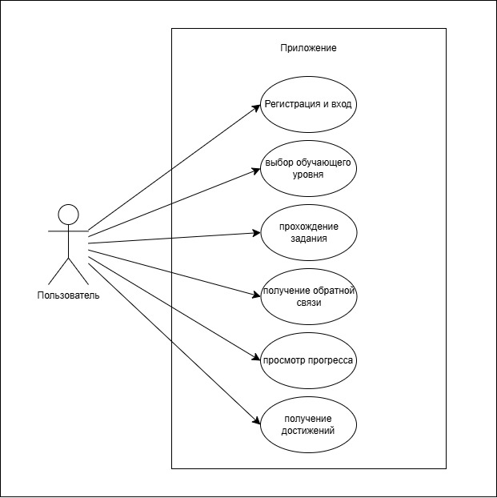

Информационная модель системы. Для хранения и обработки данных в системе выделяются следующие основные сущности:
- Пользователь (идентификатор, имя);
- Уровень (номер, тема, сложность);
- Задание (условие, правильное решение);
- Прогресс (пройденные уровни, баллы);
- Достижение (тип, условие получения).
Модель связи между сущностями может быть представлена в виде ER-диаграммы.
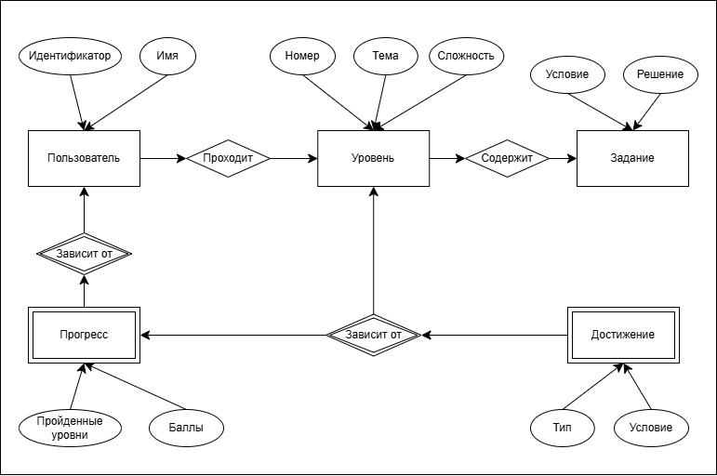

Поведенческая модель системы. Поведение системы можно описать через основные состояния пользователя:
- начальное состояние (не начал обучение);
- в процессе обучения;
- выполнение задания;
- успешное завершение уровня;
- ошибка выполнения;
- получение обратной связи;
- завершение курса заданий.
Переходы между состояниями происходят в зависимости от действий пользователя и результатов выполнения заданий.
Диаграмма состояний позволяет формализовать логику работы приложения и определить сценарии взаимодействия пользователя с системой.
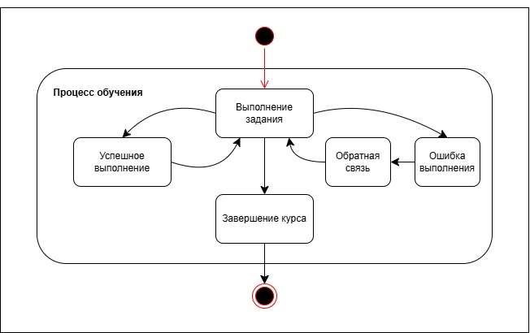

Бизнес-модель и бизнес-план. Разрабатываемое мобильное приложение реализует модель монетизации типа freemium, предполагающую сочетание бесплатного базового функционала и расширенных возможностей по подписке. Такой подход широко применяется в сфере мобильных образовательных технологий и позволяет снизить порог входа для пользователей при сохранении потенциала устойчивой коммерческой модели.
Бесплатная версия приложения предоставляет доступ к базовым уровням обучения, охватывающим ключевые алгоритмические конструкции (последовательность действий, переменные, условные операторы, циклы), а также к системе базовой геймификации и отслеживания прогресса.
Платная подписка (Pro-версия) может включать:
• дополнительные игровые сценарии;
• углублённые практические задания;
• расширенную аналитику прогресса.
Потенциальной целевой аудиторией выступают школьники, их родители, а также взрослые пользователи, желающие освоить основы программирования в интерактивной форме. Дополнительным направлением развития может стать внедрение образовательной версии приложения для школ и кружков программирования.
Экономическая устойчивость проекта обеспечивается за счёт:
• подписочной модели монетизации;
• масштабируемости цифрового продукта;
• низких затрат на распространение;
• возможности дальнейшего расширения функциональности без существенного увеличения постоянных расходов.
Таким образом, выбранная бизнес-модель сочетает доступность для пользователей и потенциал долгосрочной финансовой устойчивости.
Реализация проекта предполагает поэтапный подход, включающий четыре основные фазы. Первый этап (1–2 месяц) — аналитический и проектировочный. На данном этапе осуществляется анализ существующих решений и образовательных подходов, формирование концептуальной модели геймифицированного обучения, проектирование структуры уровней и логики игрового процесса. Второй этап (3–5 месяц) — разработка минимально жизнеспособного продукта (MVP). В рамках этапа выполняется реализация основных экранов приложения, внедрение базовой игровой механики, разработка модуля проверки решений, и реализация системы хранения прогресса пользователя. Третий этап (6–7 месяц) — тестирование и доработка. Предусматривается проведение пилотного тестирования с участием целевой аудитории, анализ пользовательской обратной связи, и устранение выявленных ошибок. Четвёртый этап (8–10 месяц) — расширение функциональности и подготовка к публикации. На данном этапе планируется добавление дополнительных уровней и игровых сценариев и подготовка приложения к публикации в мобильных магазинах приложений.
Поэтапная реализация проекта позволяет минимизировать риски и обеспечить постепенное совершенствование продукта на основе эмпирических данных.

ГЛАВА 3. ПРОЕКТИРОВАНИЕ ПО
Проектирование структуры программного обеспечения
Структура программного обеспечения разработана на основе модульного подхода с разделением на логические уровни.
В архитектуре приложения выделяются следующие уровни:
- уровень представления (UI);
- уровень бизнес-логики;
- уровень данных.
Связи между уровнями носят иерархический характер: пользовательский интерфейс взаимодействует с бизнес-логикой, которая, в свою очередь, обращается к уровню данных.
На уровне модулей структура системы включает следующие компоненты:
- UI-модуль — отвечает за отображение экранов (уровни, задания, прогресс, достижения);
- модуль управления обучением (Learning Manager) — управляет логикой прохождения уровней;
- модуль проверки решений (Solution Validator) — выполняет анализ пользовательских решений;
- модуль геймификации (Gamification Manager) — отвечает за начисление наград, streak и достижения;
- модуль хранения данных (Data Manager) — обеспечивает сохранение и загрузку данных.
Связи между модулями реализуются через внутренние интерфейсы, что позволяет изменять реализацию отдельных компонентов без влияния на остальные части системы.

Проектирование структур данных
Для реализации системы используются следующие структуры данных:
Пользователь: id; имя; текущий уровень; количество баллов; streak
Уровень: id; тема; сложность; список заданий
Задание: id; условие; эталонное решение
Прогресс: пользователь; пройденные уровни; достижения
Достижение: id; название; условие получения

ЗАКЛЮЧЕНИЕ
В рамках данной выпускной квалификационной работы была достигнута поставленная цель — разработана модель геймифицированного обучения базовым конструкциям программирования и спроектировано мобильное приложение «Пиши код», ориентированное на начинающих пользователей.
В процессе выполнения работы были решены все поставленные задачи.
На первом этапе был проведён анализ предметной области, который выявил основные проблемы традиционного обучения программированию, такие как высокая когнитивная нагрузка и низкая вовлечённость пользователей. Было обосновано применение геймификации как эффективного подхода к повышению мотивации обучающихся.
На втором этапе были разработаны спецификации программного обеспечения, описаны бизнес-процессы обучения и сформирована концепция продукта, основанная на игровом цикле взаимодействия пользователя с системой.
На третьем этапе было выполнено проектирование программного обеспечения, включая разработку архитектуры системы, описание модулей, структур данных, алгоритмов и пользовательского интерфейса. Предложенные решения обеспечивают масштабируемость, удобство использования и возможность дальнейшего развития системы.
Разработанное приложение позволяет реализовать процесс обучения программированию в интерактивной форме с использованием игровых механик, что способствует повышению вовлечённости пользователей и снижению барьеров на начальном этапе обучения.
Практическая значимость работы заключается в возможности использования разработанной модели и программного решения в образовательной практике, включая самостоятельное обучение, школьные занятия и дополнительные курсы программирования.

СПИСОК ИСТОЧНИКОВ
- Six Learning Barriers in End-User Programming Systems / URL: https://ieeexplore.ieee.org/abstract/document/1372321 (Дата обращения: 16.02.2026)
- Comparison of traditional and ADRI based teaching approaches in an introductory programming course / URL: https://www.jite.org/documents/Vol16/JITEv16ResearchP267-283Malik3434.pdf (Дата обращения: 16.02.2026)
- Predicting Student Performance in Introductory Programming Courses / URL:
https://www.mdpi.com/2073-431X/13/9/219 (Дата обращения: 16.02.2026)
- The impact of gamification on students’ learning, engagement and behavior based on their personality traits / URL:
https://link.springer.com/article/10.1186/s40561-019-0098-x (Дата обращения: 16.02.2026)
- Does Gamification Make a Difference in Programming Education? Evaluating FGPE-Supported Learning Outcomes / URL:
https://www.mdpi.com/2227-7102/13/10/984 (Дата обращения: 16.02.2026)

